全国2011年10月高等教育自学考试
土力学及地基基础试卷

课程代码：02398
一、单项选择题(本大题共10小题，每小题2分，共20分)
在每小题列出的四个备选项中只有—个是符合题目要求的，请将其代码填写在题后的括号内。错选、多选或未选均无分。
1.受土粒电分子引力所吸引，附着在土粒表面的水是( )
A.自由水 B.上层滞水
C.毛细水 D.结合水
2.由岩浆作用形成的岩石为( )
A.沉积岩 B.岩浆岩
C.变质岩 D.石灰岩
3.工程上常采用不均匀系数C_{u}来反映颗粒级配的不均匀程度，C_{u}等于( )
A. B.
C. D.
4.粘性土由半固体状态转到可塑状态的界限含水量称为( )
A.液限 B.塑限
C.缩限 D.流限
5.在直剪试验中，对试样施加竖向压力后让试样充分排水，待其固结稳定后，再快速施加水平剪应力使试样破坏，这种试验方法属于( )
A.快剪 B.固结慢剪
C.慢剪 D.固结快剪
6.当基底压力等于临塑荷载p_{cr}时，其地基塑性变形区的最大深度为( )
A.O B.基础宽度的1／4
C.基础宽度的1／3 D.基础宽度的1／6
7.对无粘性土土坡(坡角β)，满足土坡稳定的条件是( )
A.β>ϕ B.β=ϕ
C.β<ϕ D.β=ϕ，且坡高小于5m
8.某一重力式挡土墙，若墙后填土性质相同，则静止土压力E₀、主动土压力E_{a}和被动土压
力E_{p}的大小关系是( )
A.E₀>E_{a}>E_{p} B.E_{P}>E_{a}>E₀
C.E_{p}>E₀>E_{a} D.E_{a}>E₀>E_{p}
9.受偏心荷载作用的浅基础，持力层承载力应满足的要求是( )
A.p_{max}≤1.2f_{a} B.p_{k}≤f_{a}和p_{k,max}≤1.2f_{a}
C.p_{k}≤f_{a}或p_{k,max}≤1.2f_{a} D.p_{k}≤1.2f_{a}和p_{k,max}≤f_{a}
10.对于框架结构和单层排架结构，主要应控制的地基变形特征是( )
A.沉降差 B.沉降量
C.倾斜 D.局部倾斜
二、填空题(本大题共10小题，每小题1分，共10分)
请在每小题的空格中填上正确答案。错填、不填均无分。
11.粒径大于2mm的颗粒超过总质量50％的土，称为______。
12.粘性土塑性指数I_{p}的含义为粘性土处于可塑状态时______的变化范围。
13.各粒组的相对含量可通过颗粒分析试验确定，对于粒径大于0.075mm的粒组可用测定。
14.动力触探是将一定质量的穿心锤，以一定的高度下落，将探头贯入土中，然后记录贯入一定深度所需的______，并以此判断土的性质。
15.按压缩性大小分类，当压缩系数a₁₋₂≥0.5MPa⁻¹时，该土属于______。
16.根据墙背倾角的不同，重力式挡土墙可分三种，即仰斜、垂直和______。
17.前期固结压力与现有土自重应力的比值称为______。
18.三轴试验中，土试样的破坏面与最大主应力σ_{l}作用面的夹角为______。
19.持力层主要由软弱土组成的地基称为______。
20.遇有地下水位较高或具有砂层时，钻孔灌注桩常利用______保护孔壁，以防坍孔。
三、名词解释(本大题共5小题，每小题2分，共10分)
21.压缩模量
22.附加应力
23.流砂现象
24.换填垫层法
25.负摩阻力
四、简答题(本大题共2小题，每小题5分，共10分)
26.何谓基础埋深?选择基础埋深时应考虑哪些主要因素?
27.地基破坏(失稳)的形式有哪三种?它与土的性质有何关系?
五、计算题(本大题共7小题，共50分)
28.在对某地基土进行试验时，用环刀切取土样，土样高度2cm，上、下底面积为50cm²，称得土样质量为190g，烘干后质量为150g。试计算土样的密度和含水量；若该土样处于饱和状态，试计算土样的孔隙比。(6分)
29.有一柱下单独基础，其基底面积为2.5×4m²，埋深d=2m，作用于基础顶面的轴心荷载为3000kN，地基为均质粘性土，其重度为y=18kN／m³，试求基础底面处的附加压力p₀。(5分)
30.对某砂土进行剪切试验，已经测得ϕ=30°。如对相同的土取样进行三轴压缩试验，设想土样受到大主应力σ₁=320kPa，小主应力σ₃=100kPa时，问土样能否破坏?(6分)
31.在地面下有一层厚度为12m的饱和粘土层，其下为不可压缩的透水土层，粘土层初始孔隙比e=0.90，压缩系数a=0.4MPa⁻¹，压缩模量E_{s}=5.2MPa，渗透系数k=1.8cm／a。现在地面上作用有无限均布荷载p₀=140kPa，在双面排水条件下，试求加荷一年后地面的沉降量S_{t}。(8分)
32.如图示挡土墙，墙后填土分两层，第一层土：γ_{l}=19kN／m³，ϕ₁=30°，c₁=0,h₁=4m，第二层土：γ₂=20.OkN／m³，ϕ₂=35°，c₂=0,h₂=4m，填土表面的连续荷载q=18kPa。试用朗肯理论计算主动土压力分布及其合力大小，并绘出压力分布图。(10分)
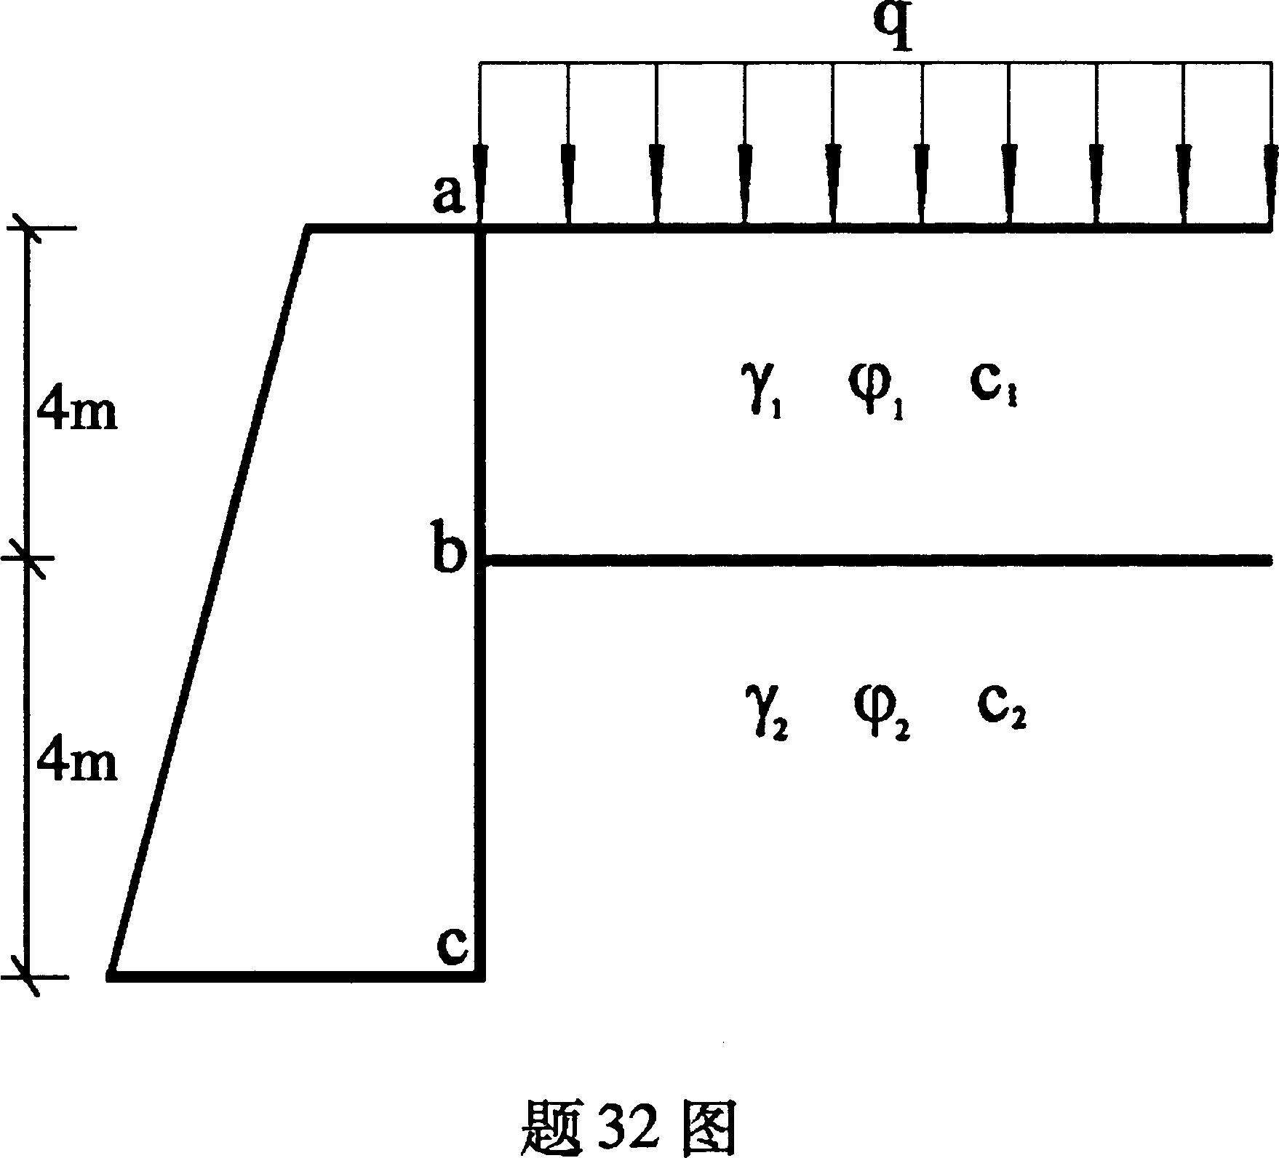

33.某承重墙下条形基础如图所示，上部结构传来荷载F=300kN／m，地基为均质的粘性土，f_{ak}=200kPa，η_{d} =1.6，γ=18kN／m³。试按地基承载力要求确定该基础的宽度b。(8分)
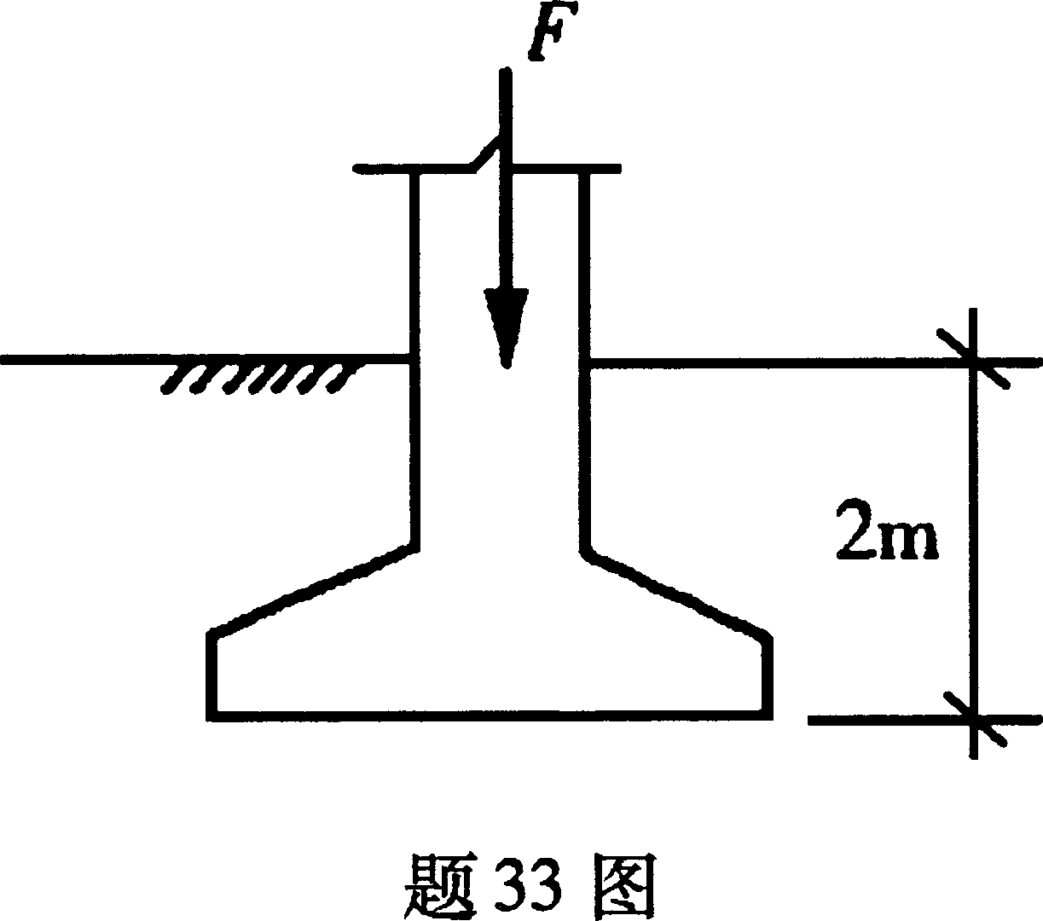
34.某砌体承重结构，拟采用墙下单排灌注桩基础，桩径为0.3m，承台埋深取1.8m，承台宽度0.6m，桩穿过粉质粘土进入中砂层深度为3.2m，已知粉质粘土的桩侧阻力特征值q_{s1a}=25kPa，中砂土的桩侧阻力特征值q_{s2a}=40kPa，桩端阻力特征值q_{pa}=3000kPa，墙体作用在室内设计地面标高(±0.00)处的竖向力F_{k}=430kN／m。
(1)求单桩竖向承载力特征值R_{a}。(4分)
(2)如果桩的间距取lm，验算承载力是否满足要求。(3分)
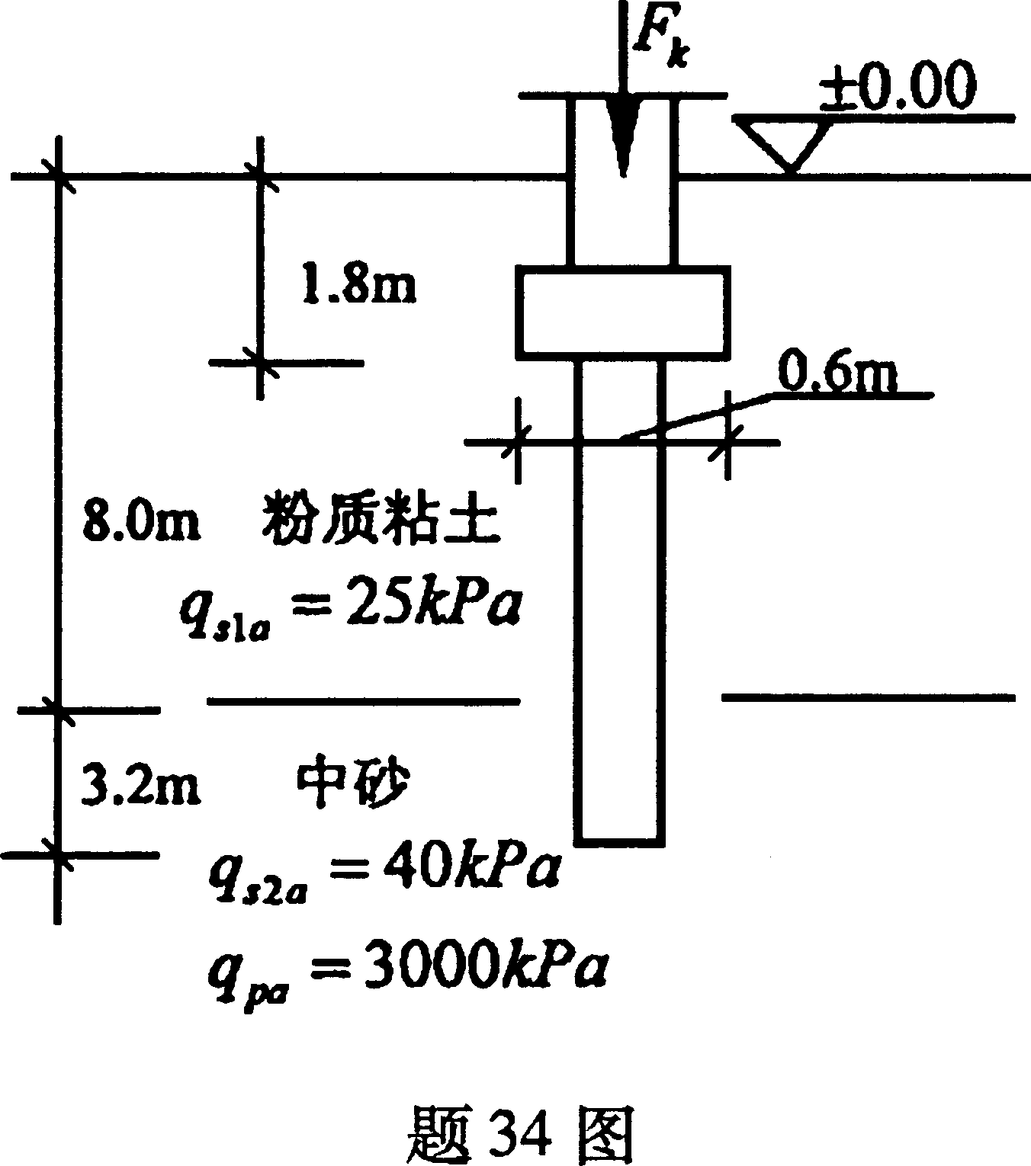
本资料由山东自考网收集整理，更多自考资料请登录www.sdzk.co下载

